EL BALANCE GENERAL
Clase 47 y 48

MATERIA: CONTABILIDAD I  SEMANA NO. 8  GRUPOS 52 A Y 52 B | TEMA: EL BALANCE GENERAL  PROFESOR: YESENIA ROLDÁN CADENA

OBJETIVO:

EL ALUMNO APRENDERÁ Y CONOCERÁ LA IMPORTANCIA DEL BALANCE GENERAL, ASÍ COMO SU ELABORACIÓN PARA LA TOMA DE DECISIONES EN UNA EMPRESA.

INSTRUCCIONES:

A MANERA DE INVESTIGACIÓN ESCRIBA LA DEFINICIÓN DE LOS SIGUIENTES CONCEPTOS (UTILICE DICCIONARIO CONTABLE). UTILICE LAS FICHAS DE COLORES PARA PLASMAR AHÍ LOS CONCEPTOS.

- BALANCE
- ACTIVO
- PASIVO
- CAPITAL
- UTILIDAD NETA
- PÉRDIDA NETA

DESARROLLO DEL TEMA:

CONCEPTO:

El Balance General es un documento que muestra la situación financiera de una entidad económica a una fecha fija.
El balance proporciona información sobre los activos, pasivos y neto patrimonial de la empresa en una fecha determinada (el último día del año natural o fiscal).

Al realizar el balance general al inicio de las operaciones de una empresa o al inicio de un año fiscal, se le conoce con el nombre de Balance General Inicial.

Si el Balance se elabora al final de un año fiscal, se le conocerá con el nombre de Balance General Final.

También se pueden realizar balances en cualquier momento, en los cuales no solo se incluyen los activos, pasivos y capital, sino que también se incluyen los costos y gastos acumulados durante el presente ejercicio.

ESTRUCTURA DEL BALANCE GENERAL.

El Balance General está dividido en tres partes importantes, las cuales son:
a) Encabezado.
b) Cuerpo.
c) Pié de firmas.

El ENCABEZADO muestra la información general e importante que identifica al contribuyente y contiene básicamente lo siguiente:

El CUERPO presenta los rubros, cuentas y valores de cada una de ellas, o sea que es en donde se muestran las cifras que forman el activo, pasivo y patrimonio de la entidad.

LOS PIÉS serán las firmas, una la del contador y la otra del representante legal y /o propietario de la empresa.

FECHA DE PRESENTACIÓN DEL BALANCE:

EL BALANCE SE PRESENTARÁ A UNA FECHA ES DECIR AL….. OSEA QUE SE PRESNTARÁ AL TÉRMINO DE UN MES.

EJEMPLO:

BALANCE GENERAL AL 31 DE ENERO 2017

EL BALANCE GENERAL SE ELABORARÁ POR CONTADOR PÚBLICO TITULADO YA QUE ESTE PROFESIONISTA SE ENCARGARÁ DE FIRMAR EL ESTADO FINANCIERO , SIN LA FIRMA DEL CONTADOR PÚBLICO, EL ESTADO CARECERÁ DE CUALQUIER VALIDEZ CONTABLE.

Existen dos tipos de Balance General, de acuerdo a su forma de presentación:
a) Balance general en forma de cuenta
En esta forma de presentación, se utilizan dos páginas, anotando todo lo que tiene la empresa en bienes y derechos (activo) en la página izquierda. y todo lo que debe (pasivo) junto con lo que realmente le pertenece (capital) en la página derecha.
De tal forma que el total de Activo quede al mismo nivel que la suma de Pasivo más Capital en posición horizontal, como si fueran una Balanza. Aplicando la llamada fórmula de BALANCE:
ACTIVO = PASIVO + CAPITAL
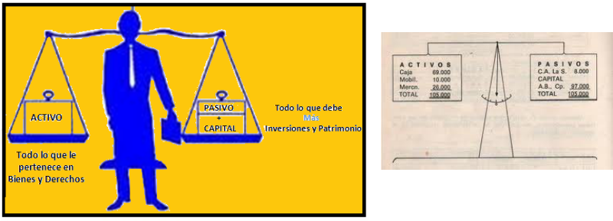

b) Balance general en forma de reporte
Esta forma de presentación muestra sus elementos, destacando al capital contable como la diferencia entre el activo y el pasivo, en posición vertical, aplicando la llamada fórmula de CAPITAL:
ACTIVO - PASIVO = CAPITAL

RESPONDA LO SIGUIENTE:

1. ¿QUÉ ES EL BALANCE GENERAL?

2. ¿QUE INTEGRA EL BALANCE GENERAL?

3. ¿CUÁNDO SE PRESENTA EL BALANCE GENERAL?

4. ¿QUÍEN ELABORA EL BALANCE GENERAL?

5. ¿DE CUÁNTAS MANERAS SE PRESENTA EL BALANCE GENERAL?

